**Kulturelle forskelle og identitet**

Arbejdsark til ´Luk samfundet op´ s. 44-53

*I har til i dag læst s. 44-49 i Luk samfundet op, hvor I er blevet klogere på* ***løgmodellen****, forskellige* ***identiteter*** *i forhold til kultur,* ***integration*** *og* ***anerkendelsesteori****. I skal udover at arbejde disse sider også arbejde med s. 49-53, hvor I skal finde svar på de tilhørende spørgsmål.*

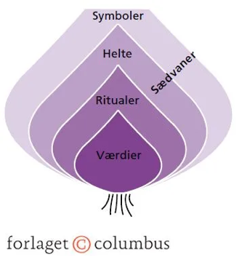

**Spørgsmål til s. 44-49**

1. Skriv ned i korte vendinger, hvad løgmodellen (Figur 2.12) går ud på, herunder symboler, helte, ritualer og værdier.
   1. Find et eksempel på en nuværende dansk værdi, og en dansk værdi, der er i opbrud, eller ikke længere er en udbredt dansk værdi – *tænk jer frem til dette*.
2. Anvend multisocialiseringsmodellen fra s. 36 til at forklare, hvorfor etniske minoriteter kan have særlige udfordringer, når de skal danne deres identitet.

1. Hvilket af Hylland Eriksens tre identitetsvalg tror I, flest etniske minoriteter i teenagealderen fra Mellemøsten vælger, når de er i Danmark? Husk at argumentere for jeres valg. Overvej herefter kort, om der kan være forskel på piger og drenge.

**Spørgsmål til s. 49-53**

I skal nu arbejde med sider, som I IKKE har læst hjemmefra. Derfor kræver det, at I har bogen ALLE sammen for at kunne finde svarene.

1. Kig på Figur 2.15 og bogens forklaring af begrebet **integration**, s. 50. Med baggrund i jeres viden om de forskellige partier i Folketinget, skal I nu snakke sammen i gruppen, om, hvilke partier, der ønsker, at integrationsprocessen i Danmark skal bevæge sig mod integration, assimilation eller pluralistisk integration.
   1. Kan I tænke jer frem til et parti, der ikke er repræsenteret i Folketinget, men som har talt for integration, der læner sig op af segregation?
2. I sidste spørgsmål skal I arbejde med Axel Honneths anerkendelsteori på s. 51-53. Integration og ikke mindst integrationsproblemer er et ofte omtalt emne i dansk politik. Ud fra Honneths anerkendelsesteori, hvordan kan den så forklare de mange integrationsproblemer, som de danske politikere snakker om?
   1. *Bonusopgave, hvis I har tid*: Inddrag Hyllands identitetsvalg i forbindelse med, hvad der kan forklare integrationsproblemer i dansk kontekst.